Cichorium intybus, Gewöhnliche Wegwarte
[Asteraceae, Korbblütler]

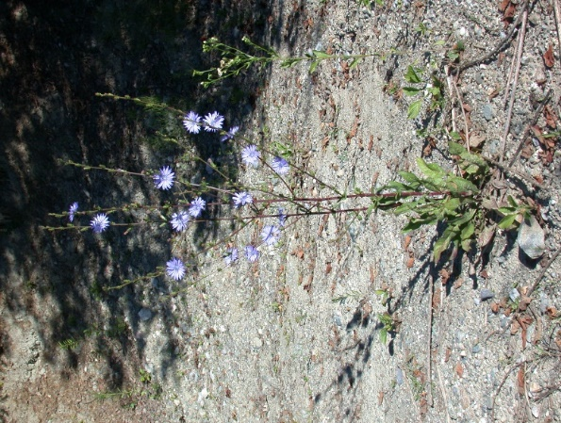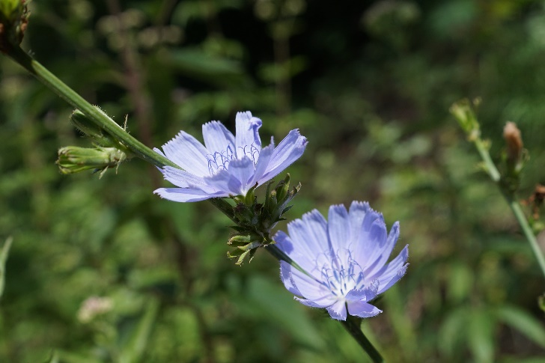

Merkmale: Dieser ausdauernde Hemilryptophyt erreicht eine Höhe von 30-120 cm.
Der Stängel ist sparrig verzweigt. Die grundständigen Blätter bilden eine Rosette. Die unteren Stängelblätter sind fiederteilig und besitzen große Endabschnitte. Die Oberen sind sitzend, lanzettlich und grob gezähnt. Auf der Unterseite sind die Blätter behaart.
Die grundständige Blattrosette kann mit jener von Taraxacum verwechselt werden. Zur Unterscheidung dienen die Seitennerven der Blätter, die bei Cichorium intybus auch auf der Blattoberseite sichtbar sind.
Die Körbe bestehen aus hellblauen Zungenblüten und sind von grünen Hüllblättern umgeben, die drüßig behaart sind.
Ökologie: Cichorium intybus ist eine Pionierpflanze und ein Tiefwurzler, der an mäßig-trockenen Ruderalstellen, an Wegrändern, auf Brachen und auf Lehmböden vorkommt.
Blütezeit: Juni bis Oktober
Höhenstufe: collin bis untermontan
Rote Liste Nordtirol¹: LC
Rote Liste Osttirol¹: LC
Rote Liste Österreich²: LC
L | T | K | F | R | N | S
8 | 6 | i | 4 | 7 | 5 | 1

Zeigerwerte:

